Ausgangssituation

Kind weg, Probleme weg!?

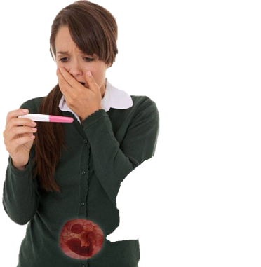  Meine Mutter bringt mich um…  Meine Mama will mich WIRKLICH  umbringen  Quelle: unbekannt | Laura (16) ist ungewollt schwanger. Sie ist verzweifelt und weiß nicht, wie es weitergehen soll, ob sie das Kind bekommen kann oder nicht. Ihr Umfeld reagiert unterschiedlich.

Ziel dieser Lernsituation ist es, dass Sie unterschiedliche Haltungen zum Schwangerschaftsabbruch im Rollenspiel darlegen, diese anschließend reflektieren und auf der Grundlage des christlichen Menschenbildes eine eigene Position entwickeln.

Meine Mutter bringt mich um…

